Sur le Back-Office, lorsque je passe à une commande [Circuit Paintball, , Booking, VR, Tickets] pour le modifier.
Scénario: je clique sur une activité Paintball “laser tag (plusieurs durées)” et je télécharge nouveau image,
Lorsque je valide , je reçois 2 images en section de modification.
un cache ou un bug d'interface peut provoquer l'affichage en double lors de modification d’image en Circuit Activité.
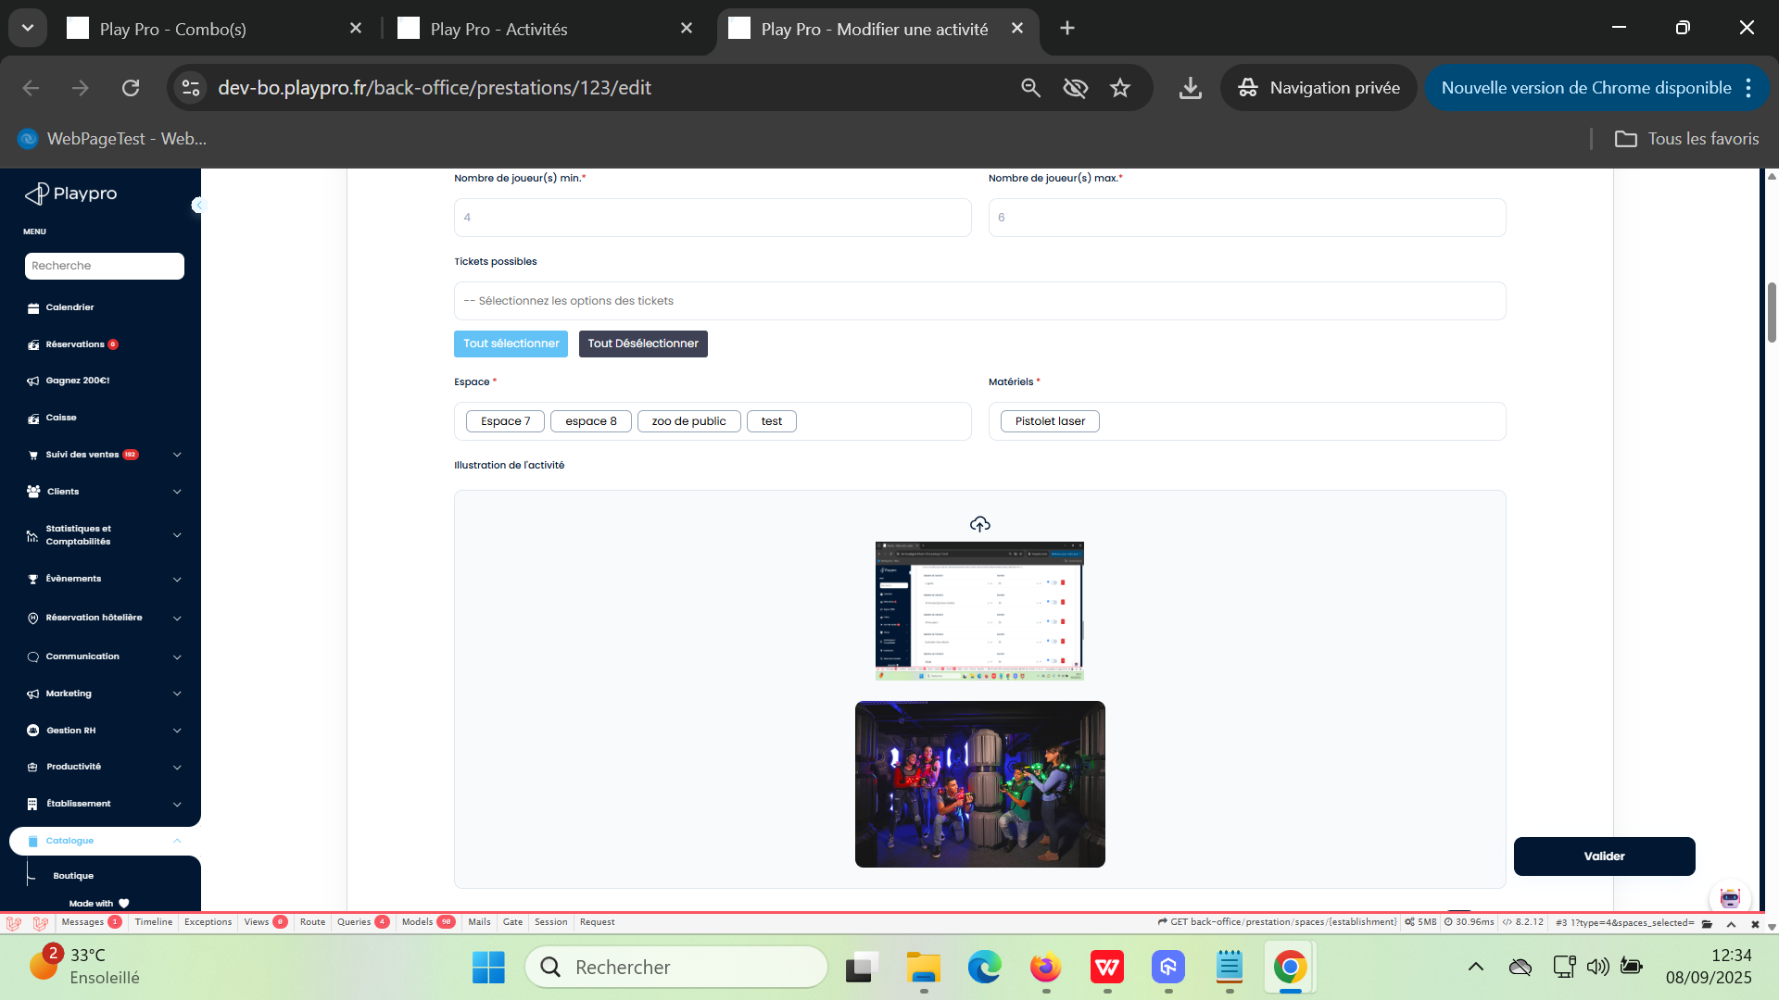

Circuit: Tickets avec acompte
Actual Result: amount Diff 16 € [Achat stripe ou wallet ou Bon Cadeau]
Je paie la commande “zoo ville” avec un acompte 30%
Lien: https://devsite.playpro.fr/discover/reservation/zoo-ville
Payload:
{"payment":{"wallet":{"amount":0},"stripe":{"paymentMethodId":"pm_1RtlxcLzRuw2JmVxQ4iDgOPo","amount":30}},"purchase":{"activity":{"orderId":36561},"totalPriceAcompte":30,"totalPricePromo":255},"restPayment":255,"restPaymentAcompte":30,"is_paid_acompte":true,"promoCode":null}
1) zoo 1-5ans X 1 14.00 €
2) zoo 18-60ans X 1 14.00 €
3) zoo 1-4 ans X 1 3.00 €
4) Forfait n°3 (8 ans)(+1m30) X 1 18.00 €
5) Forfait n°3 (8 ans)(+1m30) X 1 18.00 €
6) zoo ville -billet adulte (11 ans et plus) X 1 44.00 €
7) zoo ville -billet adulte (11 ans et plus) (Copie) X 1 44.00 €
8) Ticket kjgjg X 1 100.00 €

Response:
- message: "amountDiff 16 €"
- status: 400
- success: false

Réservation VR Arcades 3 payer Acompte
Circuit : VR Établissement: Activité
Nom: VR Arcades 3

Lien: https://devsite.playpro.fr/discover/reservation/vr-arcades-3

Payload:
mardi 02 septembre 2025 à 20:30 30 min
VR Arcades 3 X 3 45.00 €
Location(s):
chaussure X 3 99.00 €
produit X 3 39.00 €
Photobook personnalisé X 3 74.85 €

Montant: 257.85 €
Solde restant: 51.57 €

Lorsque je paye, j’ai reçu un erreur: -206.28 €

Je paie (accompte de valeur montant 100.00 €) et Je reçois un erreur amoun Diff: amount Diff 20 €
alors que si je paye la totalité , la commande passe correctement.

Commande [Circuit: VR & Etablissement: Activité]:
Nom : activité libre vr
Lien: https://devsite.playpro.fr/discover/reservation/activite-libre-vr

- cliquer sur catégorie activités beta “activité libre vr”
- cocher “Payer un acompte 100.00 €” et passer la commande

Payload:
Date: dimanche 31 août 2025 à 11:10 50 min
activité libre vr X 4 80.00 €
Achat(s):
Fanta X 4 56.00 €
Location(s)
bille200 X 4 48.00 €

Montant: 184.00 € Solde restant: 100.00 €

Je paie (accompte de valeur montant 100.00 €) + [BC(25 €)] et Je reçois un erreur amoun Diff: amount Diff 20 €

Commande [Circuit: VR & Etablissement: Activité]:
Nom: activité libre vr
Lien: https://devsite.playpro.fr/discover/reservation/activite-libre-vr

- cliquer sur catégorie activités beta “activité libre vr”
- cocher “Payer un acompte 75.00 €” et passer la commande

Payload:
Date: dimanche 31 août 2025 à 09:30 50 min
activité libre vr X 4 80.00 €
Achat(s):
Fanta X 4 56.00 €
Location(s)
bille200 X 4 48.00 €

Montant: 184.00 € Bon cadeau 25.00 € Solde restant: 75.00 €

Je paie (accompte de valeur montant 200.00 €) et Je reçois un erreur amoun Diff: amount Diff 80 €

Commande [Circuit: VR & Etablissement: Activité]:
Nom: Pouring Painting
Lien: https://devsite.playpro.fr/discover/reservation/pouring-painting

- cliquer sur catégorie “Vr categorie”
- cliquer sur “Pouring Painting”
- passe une commande

Payload:
Date: jeudi 28 août 2025 à 20:00 60 min
Pouring Painting X 6 120.00 €
Location(s):
Livres de recettes X 6 138.60 €
Box ingrédients premium X 6 303.54 €
Photobook personnalisé X 6 149.70 €

Montant: 711.84 € Solde restant: 200.00 €

Commande Activité (acompte de valeur montant 200.00 €)
Lorsque je paye, je reçois erreur: amount Diff 140 €

Commande [Circuit: VR & Etablissement: Activité]:
Nom: Pouring Painting
Lien: https://devsite.playpro.fr/discover/reservation/pouring-painting

- cliquer sur “Color Room”
- cliquer sur “Pouring Painting”
- passer une commande

Payload:
Date: vendredi 29 août 2025 à 16:00 60 min

Détails de la réservation:
Pouring Painting X 3 60.00 €
Location(s)
Livres de recettes X 3 69.30 €
Box ingrédients premium X 3 151.77 €
Photobook personnalisé X 3 74.85 €

Montant: 355.92 € Solde restant: 200.00 €

Commande Activité (acompte de valeur montant 100.00 €)
Lorsque je paye, je reçois erreur: amount Diff 100 €

Commande [Circuit: Tickets & Etablissement: Activité]:
Nom: Pouring Painting
Lien: https://devsite.playpro.fr/discover/reservation/activite-ticket-pas-touche-parent-2

- cliquer sur “tickets billetrie”
- cliquer sur “activité ticket pas touché (parent)”
- passer une commande

Payload:
Date: vendredi 29 août 2025 à 19:30
Détails de la réservation:
acttivité tické gratuite pas touché X 3 0.00 €
ticket dégressifs pas touchée X 3 60.00 €
ticket pâs touché X 3 75.00 €
Location(s)
Fanta X 3 42.00 €
boisson X 3 33.00 €
produit X 3 39.00 €
prod X 3 33.00 €

Montant: 282.00 € Solde restant: 100.00 €

